盛岡赤十字病院
地域医療連携室 宛（Mail: renkei@morioka.jrc.or.jp FAX:019-637-3313）

盛岡赤十字病院 医療連携機関登録届

医療連携を推進する趣旨を理解し、下記のとおり医療連携機関として届出します。

- 医療機関名：
- ご芳名：
- 電話番号：
- ﾒｰﾙｱﾄﾞﾚｽ：
- 登録届出日：
- 医師携帯番号一覧： 要 ・ 不要
- ※連携の証【Ａ４サイズの証書】： 要 ・ 不要
※連携の証が「要」の場合は、掲示用のフレームを下記からお選び下さい。
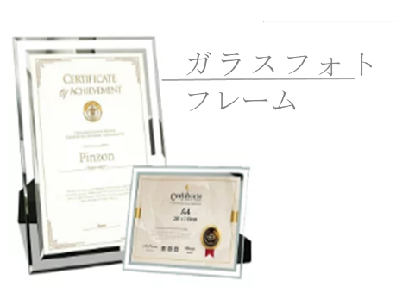
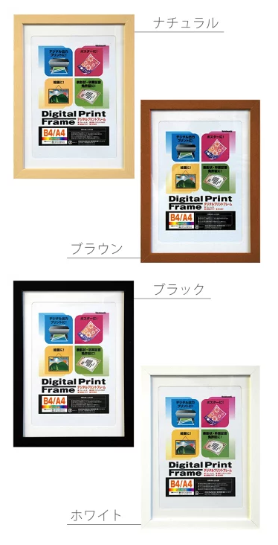
- ガラスフォトフレーム
- ナチュラル
- ブラック
- ブラウン
- ホワイト
- フレームは不要
選択する番号に〇をお願いします。

